Moduldokumentation

Modul Informatikrecht (infre)

Simon Wächter

2016

Inhalt

1 Einleitung 5

1.1 Einleitung 5

1.2 Lernziele 5

1.3 Prüfungen 5

2 Woche 1 6

2.1 Einführung in das Recht 6

2.2 Ordnungsregeln in der IT 6

2.3 Ordnungsregeln heute 6

2.4 Was ist IT Recht 6

2.5 Welches Recht gilt 7

2.6 Überblick über die Rechtsordnung 7

2.7 Welche Rechtsgebiete kommen in der IT zur Anwendung 7

2.8 Auszug aus dem Zivilgesetzbuch (ZGB) 8

2.8.1 Umfang 8

2.8.2 Einleitungsartikel 8

2.8.3 Personenrecht und Schutz der Persönlichkeit 8

2.8.4 Personenrecht und Namensschutz 9

2.8.5 Beginn und Beendigung der Persönlichkeit 9

2.9 Fallbeispiele zum Persönlichkeitsrecht 9

3 Woche 2 10

3.1 Zusammenhang Personenrecht/Persönlichkeitsschutz und Datenschutz 10

3.2 Datenschutz 10

3.3 Rechtliche Grundlagen des Datenschutzes 10

3.4 Datenschutzrechtliche Grundbegriffe 11

3.5 Grundsätze des Datenschutzes (DSG 4) 11

3.5.1 Grundsatz 1 (Rechtmässigkeit) 11

3.5.2 Grundsatz 2 (Zweckmässigkeit) 12

3.5.3 Grundsatz 3 (Verhältnismässigkeit) 12

3.6 Rechtfertigungsgründe (DSG 13 I) 12

3.7 Datensicherheit 13

3.8 Umgang mit besonders schützenswerten Daten und Persönlichkeitsprofilen 13

3.9 Bekanntgabe von Daten ins Ausland 14

3.10 Meldepflicht an EDÖB 14

3.11 Datenbearbeitung durch Dritte 14

3.12 Aspekte des Datenschutzes – Datenschutz am Arbeitsplatz 15

3.13 Datenschutz im e-Commerce 15

4 Woche 3 16

4.1 Datenschutz im Gesundheitswesen 16

4.2 Datenschutz bei Big Data 16

4.3 Aufsicht und Kontrolle - Eidgenössische Datenschutz- und Öffentlichkeitsbeauftragter (EDÖB) 17

4.4 Aufsicht und Kontrolle im privaten Bereich – der betriebliche Datenschutzbeauftragter 17

4.5 Rechtschutz und Sanktionen im Datenschutzgesetz 17

4.6 Perspektiven im Datenschutz 18

4.7 Fallbeispiel Google Street View 18

4.8 Fallbeispiel Prominentenportrait 18

4.9 Fallbeispiel Datenherausgabe durch eine Bank 19

5 Woche 4 20

5.1 Einführung in das Immaterialgüterrecht 20

5.2 Was sind Immaterialgüterrechte 20

5.3 Weshalb brauchen wir Immaterialgüterrechte 20

5.4 Wettbewerbungsfähigkeit 21

5.5 Funktionen des Immaterialgüterrechtes 21

5.6 Grenzen der Schutzrechte 21

5.7 Verschiedene Schutzrechte für verschiedene Bedürfnisse 21

5.8 Einleitung der Schutzrechte 22

5.9 Softwareschutz durch das Urheberrecht 22

5.10 Aufbau des Urheberrechtes 22

5.10.1 Schutzgegenstand 1 22

5.10.2 Schutzgegenstand 2: Werkbegriff 23

5.11 Fallbeispiele Affenmalerei und andere 23

5.12 Werkkategorien 24

5.13 Sonderfall Computerprogramm 24

5.14 Entschlüsselung von Computerprogrammen 24

5.15 Geschützte Entwürfe und Sammelwerke 24

5.16 Abgrenzung Urheberrechtsgesetz und Patentschutz 25

5.17 Beispiele von Softwarepatenten 25

6 Woche 5 & 6 26

6.1 Wie wird man Urheber 26

6.2 Inhalt des Urheberrechts 26

6.3 Schranken des Urheberrechts 27

6.4 Erwerb und Rechtsübergang 27

6.5 Urheberrecht im Arbeitsverhältnis 28

6.6 Schutzdauer im Urheberrecht 28

6.7 Patentrecht und wirtschaftliche Gründe der Patentierung 29

6.8 Grundprinzipien des Patentrechts 29

6.9 Gesetzliche Grundlagen 29

6.10 Was ist geschützt als Schutzgegenstand 30

6.11 Was ist ein Patent 30

6.12 Was ist patentierbar und die rechtlichen Voraussetzungen 30

6.13 Was ist nicht patentfähig und was ist nicht patentierbar 31

6.14 Welche Arten von Patenten gibt es 31

6.15 Schutzvoraussetzungen im Einzelnen 31

6.16 «Nicht naheliegen» im Bezug zum Stand der Technik 32

6.17 Technizität am Beispiel von Softwarepatenten 32

6.18 Beurteilung des Nichtnaheliegens und deren Beurteilung 32

6.19 Erwerb und Rechtsübergang 33

6.20 Wie bekomme ich ein Patent 33

6.21 Inhalt des Patentrechts 34

6.22 Schranken des Patentrechts 35

6.23 Erfindung im Rahmen eines Vertragsverhältnisses 35

6.24 Verletzungstatbestände und Erlöschensgründe 35

7 Woche 7 36

7.1 Strafrechtliche Verantwortlichkeit im Internet 36

7.2 Geltungsbereich des schweizerischen Strafrechts 36

7.3 Ausführungsort 36

7.4 Erfolgsort 37

7.5 Wer ist Täter, wer bloss Gehilfe 37

7.6 Deliktgruppen 37

7.6.1 Gruppe 1 37

7.6.2 Gruppe 2 38

7.6.3 Gruppe 3 38

7.7 Weitere Probleme der Verfolgung von Internetdelikten 38

7.8 Strafrechtliche Verantwortung von Unternehmen 39

7.9 Strafrechtliche Verantwortung von Providern 39

7.10 Fallbeispiel Telekiosk 39

7.11 Regelung der Verantwortlichkeit von Providern international und national 40

7.12 Strafrechtliche Haftung des Linksetzers 40

7.13 Fallbeispiel Strafrecht 41

8 Woche 8 42

# Einleitung

## Einleitung

Dieses Dokument stellt die Moduldokumentation für das Modul infre dar. Allfällige Unterlagen sind im Modulordner zu finden.

## Lernziele

Das Modul beinhaltet folgende Lernziele:

* Softwareschutz durch das Urheber- und das Patentrecht
* Datenschutzrechtliche Probleme in der IT und ihre Lösung
* Telekommunikationsrecht
* IT-Verträge inklusive AGB
* IT-Sicherheit und Computerkriminalität
* Workshops und IT-Sicherheitskonzept aus rechtlicher Sicht

## Prüfungen

Das Modul setzt sich aus folgenden Komponenten zusammen:

* Aktive Präsenz an 12 von 15 Lehrveranstaltungen
* Teilnahme an 3 von 4 Workshops
* Teilnahme an der Gruppenarbeit „IT Sicherheitskonzept“

# Woche 1

## Einführung in das Recht

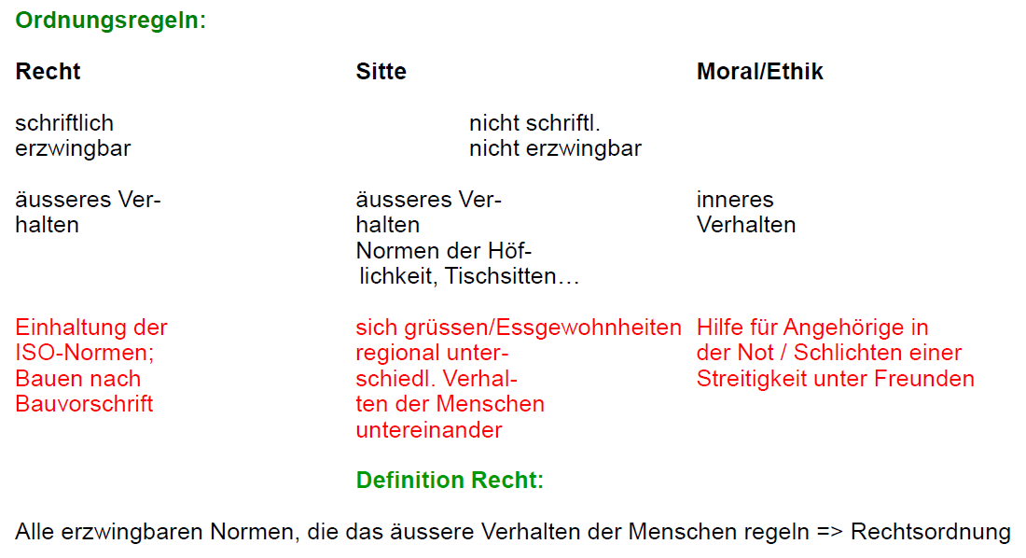

## Ordnungsregeln in der IT

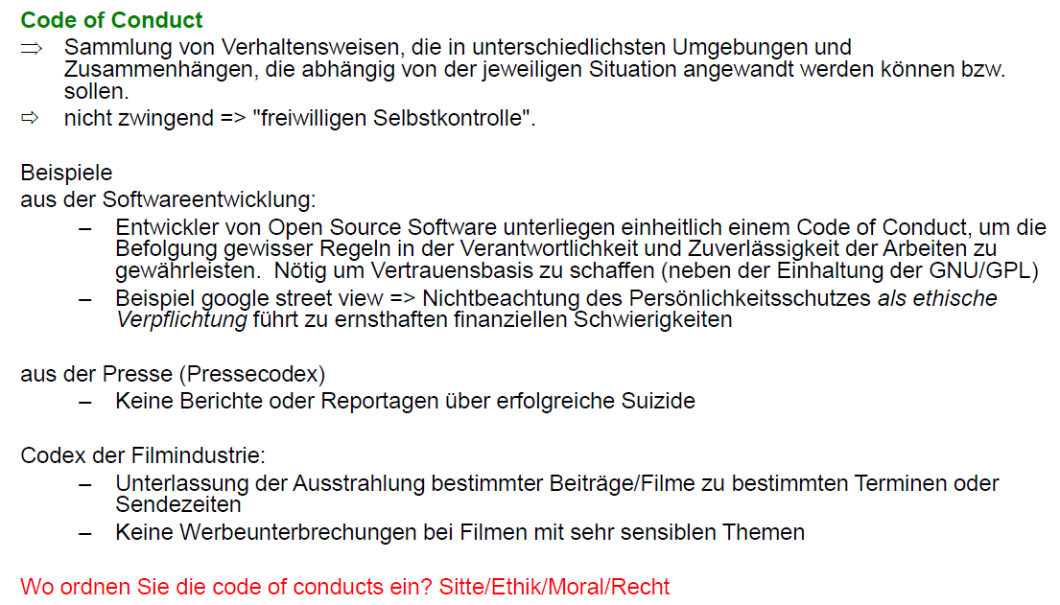

## Ordnungsregeln heute

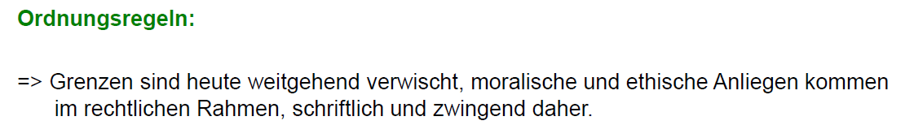

## Was ist IT Recht

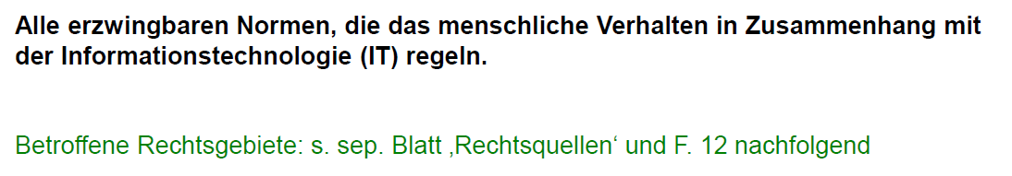

## Welches Recht gilt

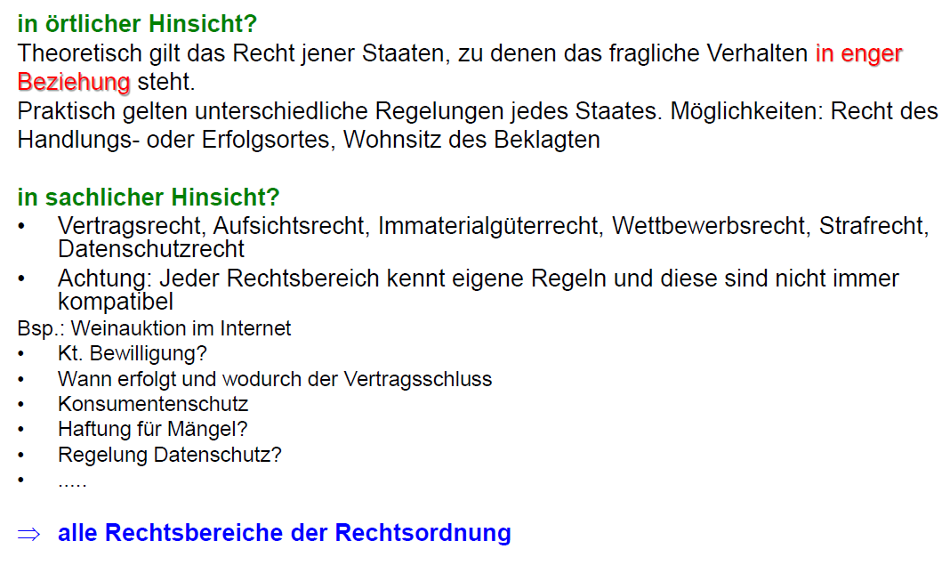

## Überblick über die Rechtsordnung

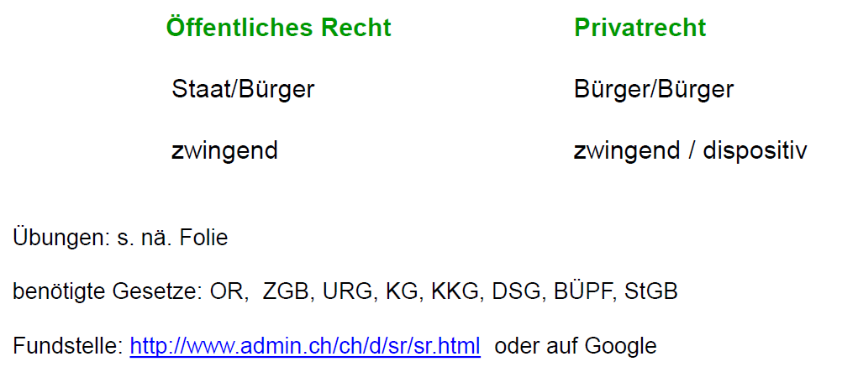

## Welche Rechtsgebiete kommen in der IT zur Anwendung

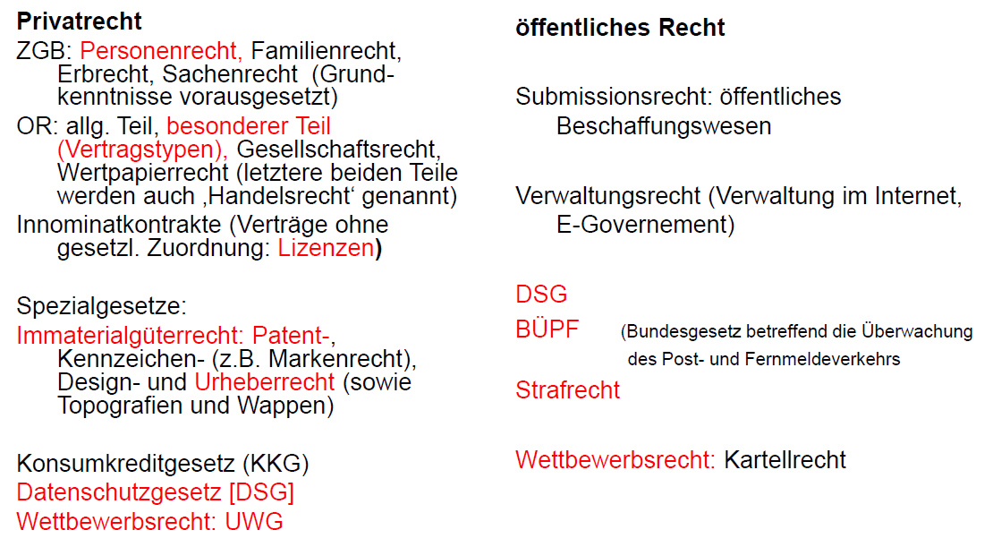

## Auszug aus dem Zivilgesetzbuch (ZGB)

### Umfang

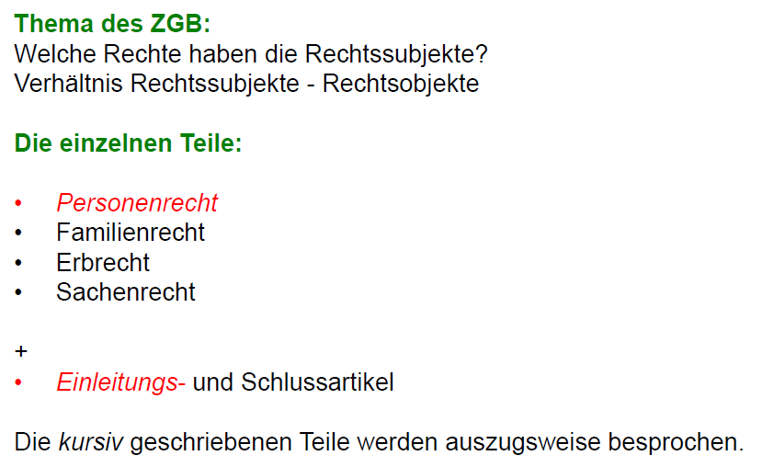

### Einleitungsartikel

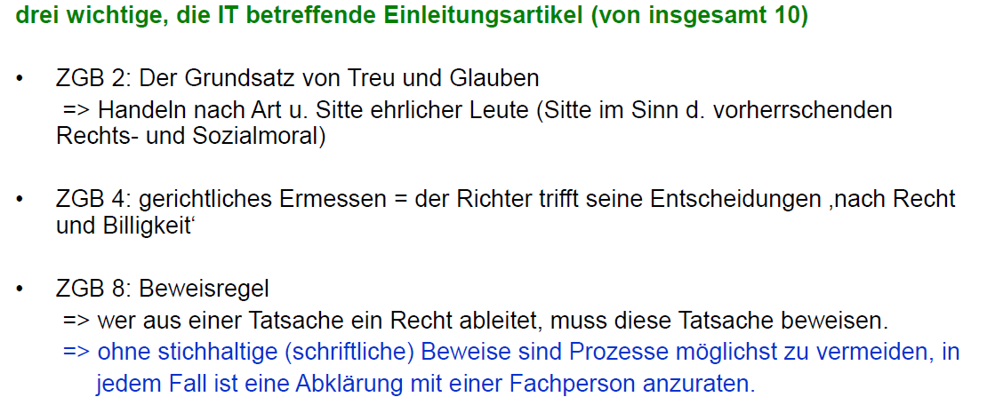

### Personenrecht und Schutz der Persönlichkeit

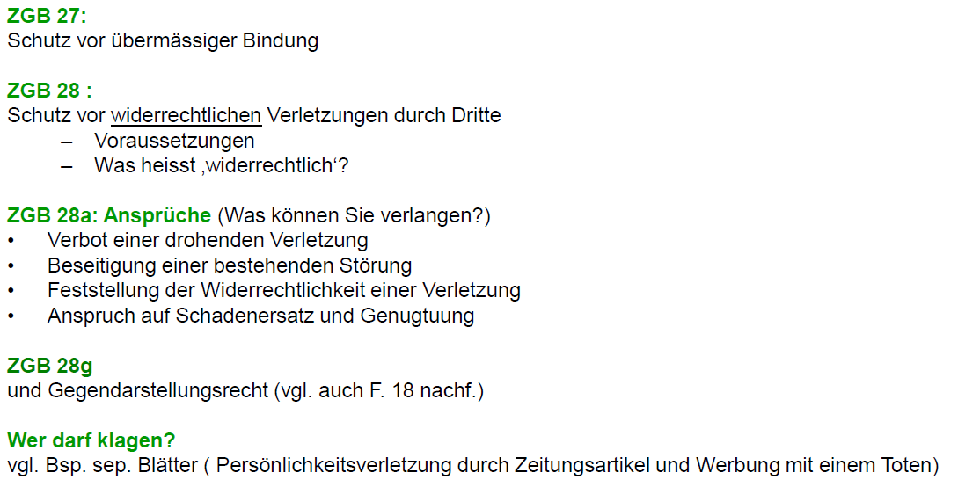

### Personenrecht und Namensschutz

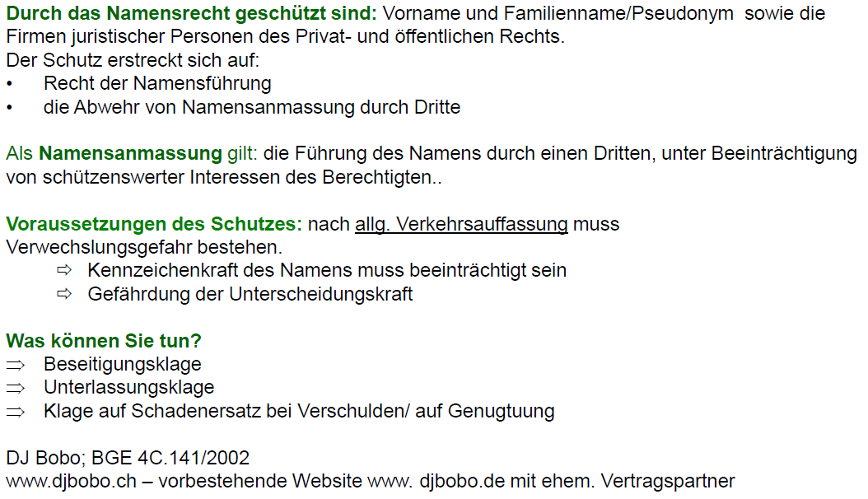

### Beginn und Beendigung der Persönlichkeit

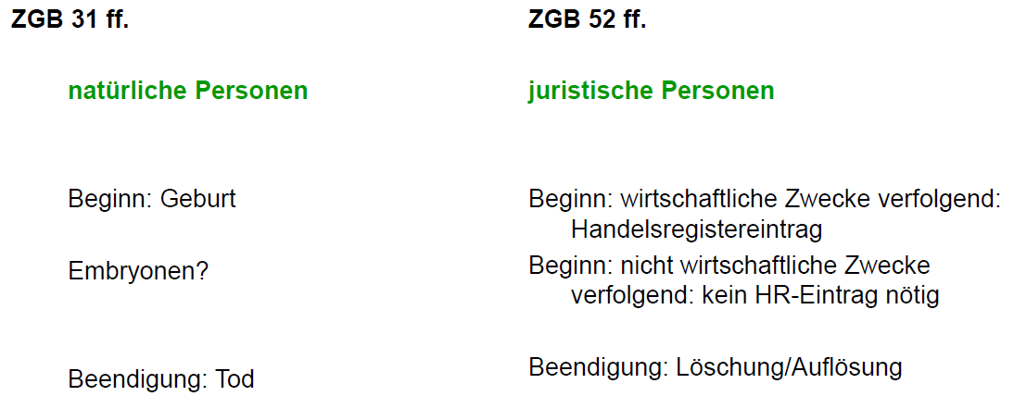

## Fallbeispiele zum Persönlichkeitsrecht

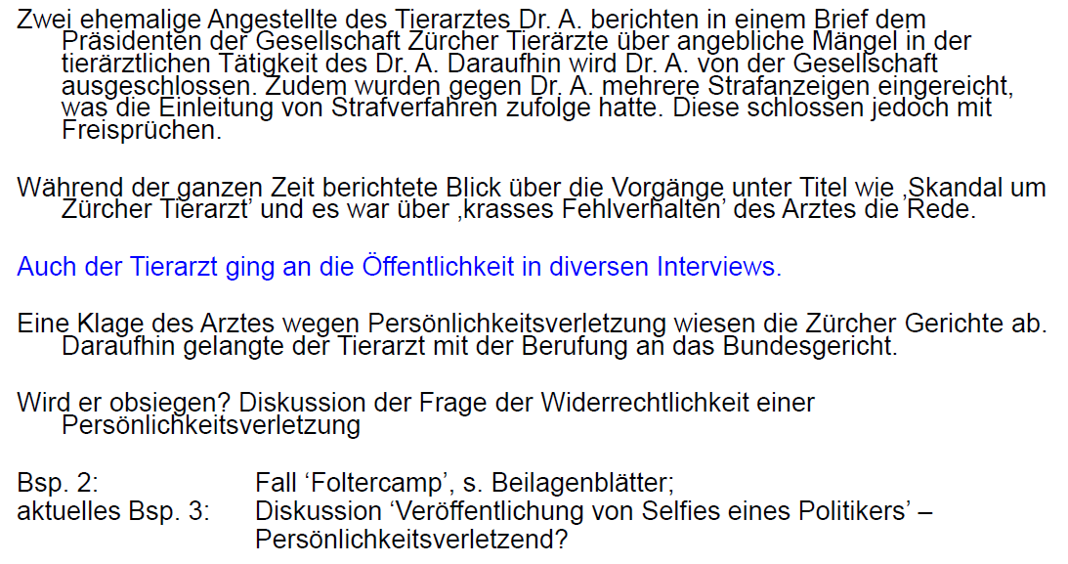

# Woche 2

## Zusammenhang Personenrecht/Persönlichkeitsschutz und Datenschutz

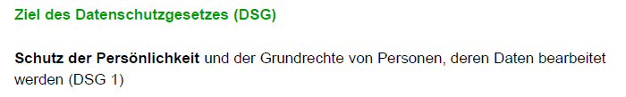

## Datenschutz

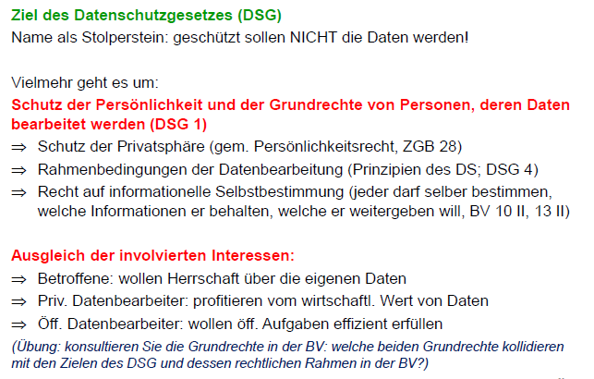

## Rechtliche Grundlagen des Datenschutzes

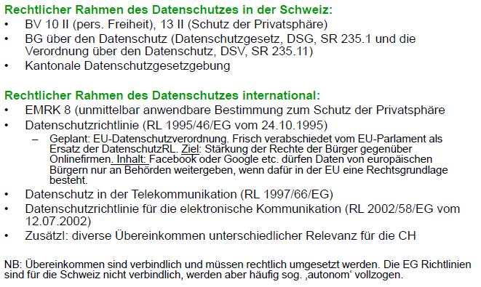

## Datenschutzrechtliche Grundbegriffe

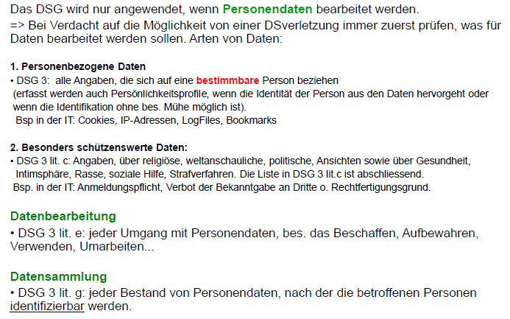

## Grundsätze des Datenschutzes (DSG 4)

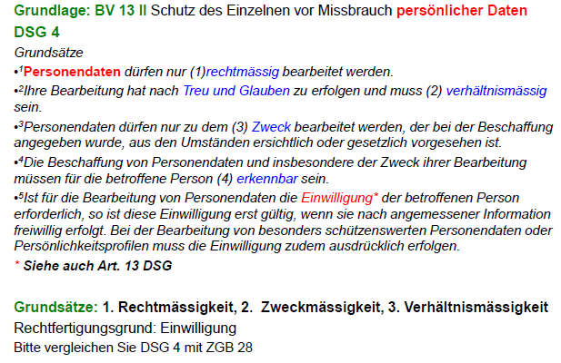

### Grundsatz 1 (Rechtmässigkeit)

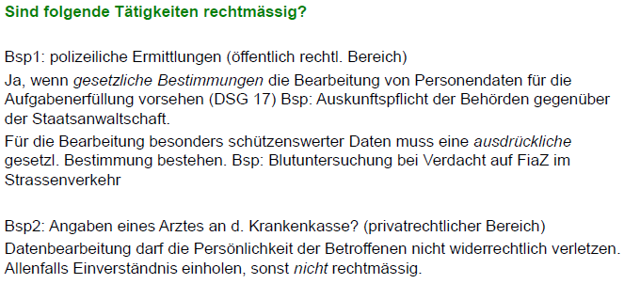

### Grundsatz 2 (Zweckmässigkeit)

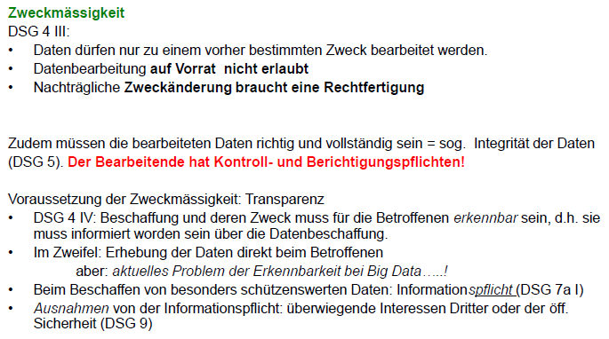

### Grundsatz 3 (Verhältnismässigkeit)

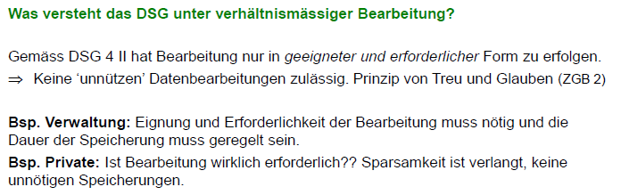

## Rechtfertigungsgründe (DSG 13 I)

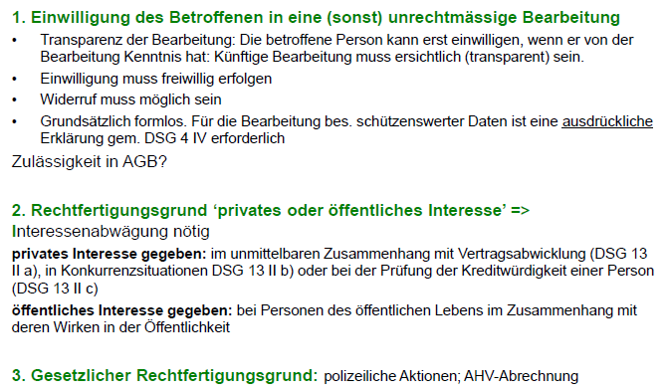

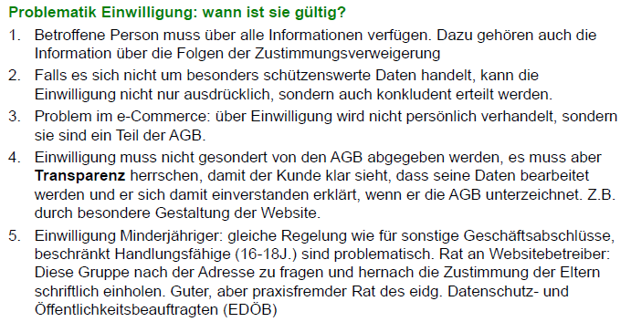

## Datensicherheit

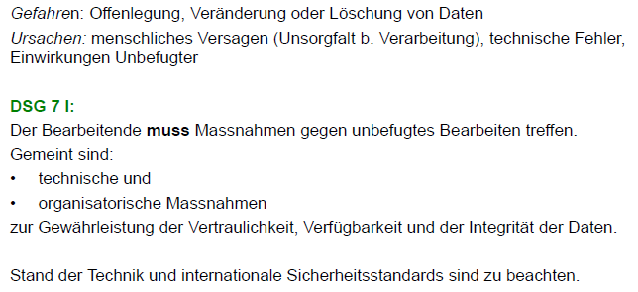

## Umgang mit besonders schützenswerten Daten und Persönlichkeitsprofilen

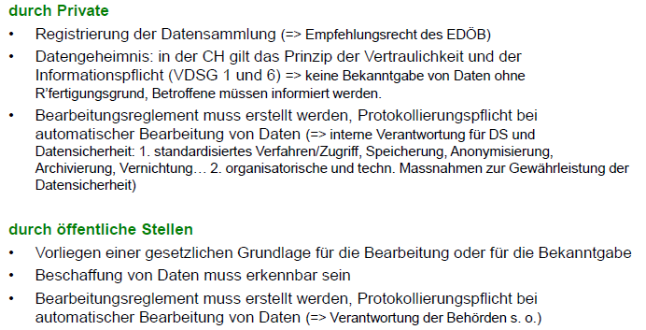

## Bekanntgabe von Daten ins Ausland

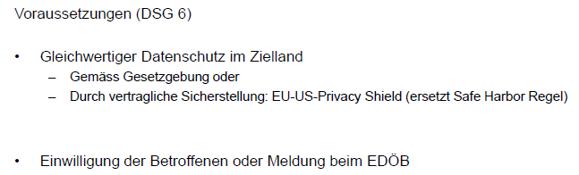

## Meldepflicht an EDÖB

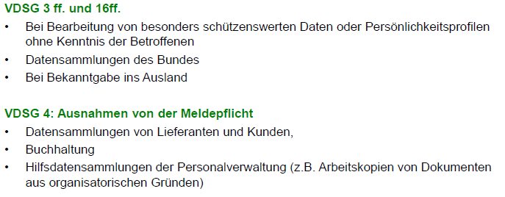

## Datenbearbeitung durch Dritte

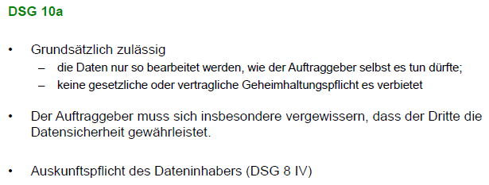

## Aspekte des Datenschutzes – Datenschutz am Arbeitsplatz

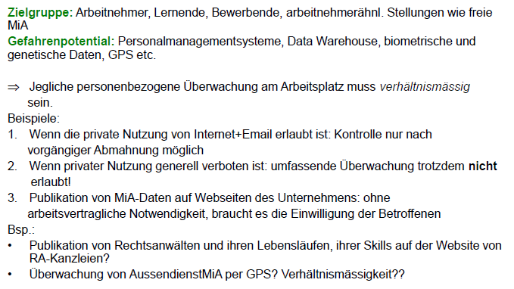

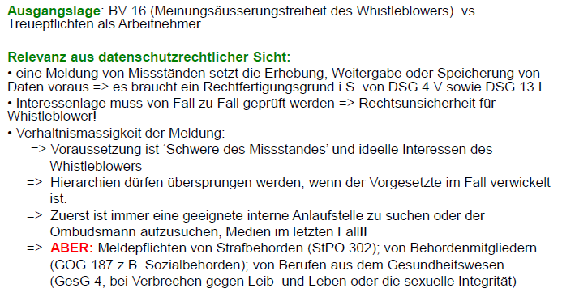

## Datenschutz im e-Commerce

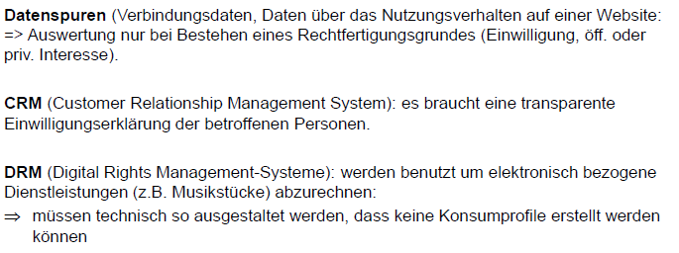

# Woche 3

## Datenschutz im Gesundheitswesen

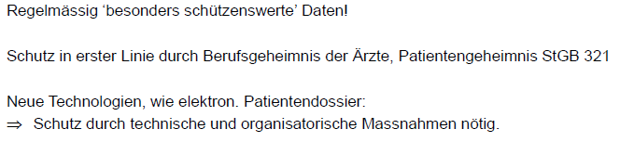

## Datenschutz bei Big Data

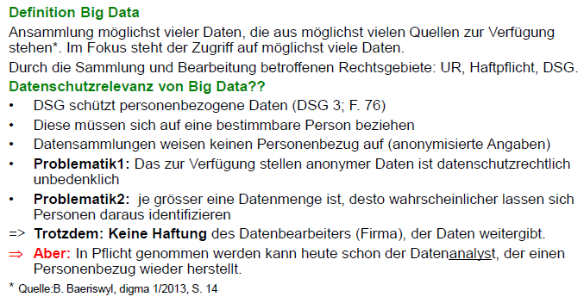

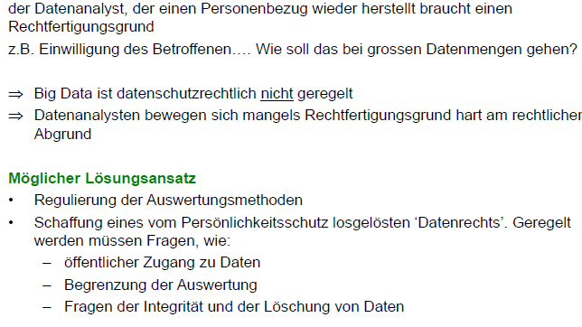

## Aufsicht und Kontrolle - Eidgenössische Datenschutz- und Öffentlichkeitsbeauftragter (EDÖB)

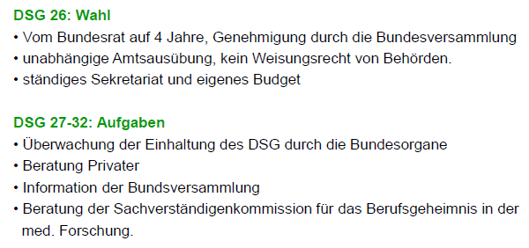

## Aufsicht und Kontrolle im privaten Bereich – der betriebliche Datenschutzbeauftragter

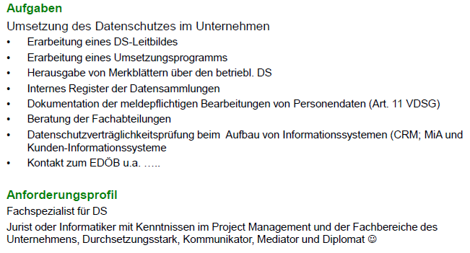

## Rechtschutz und Sanktionen im Datenschutzgesetz

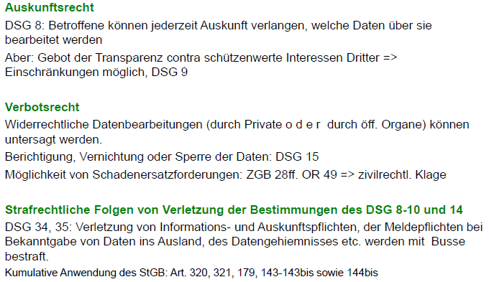

## Perspektiven im Datenschutz

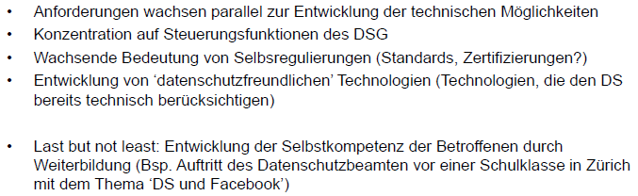

## Fallbeispiel Google Street View

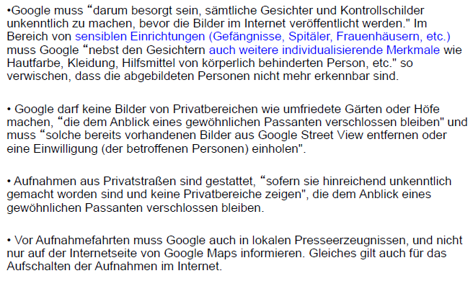

## Fallbeispiel Prominentenportrait



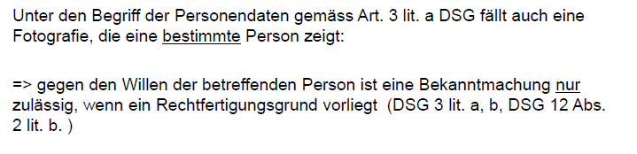

## Fallbeispiel Datenherausgabe durch eine Bank

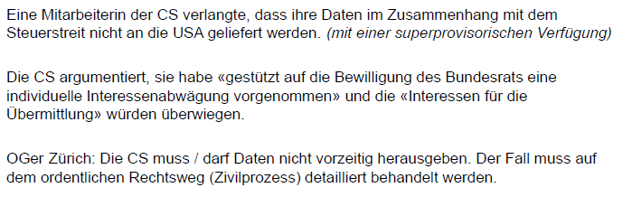

# Woche 4

## Einführung in das Immaterialgüterrecht

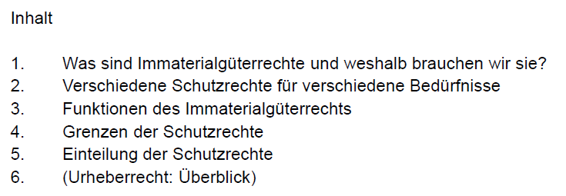

## Was sind Immaterialgüterrechte

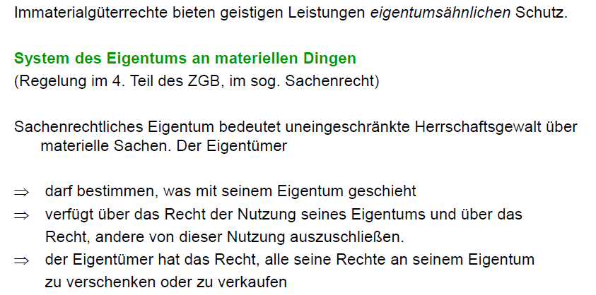

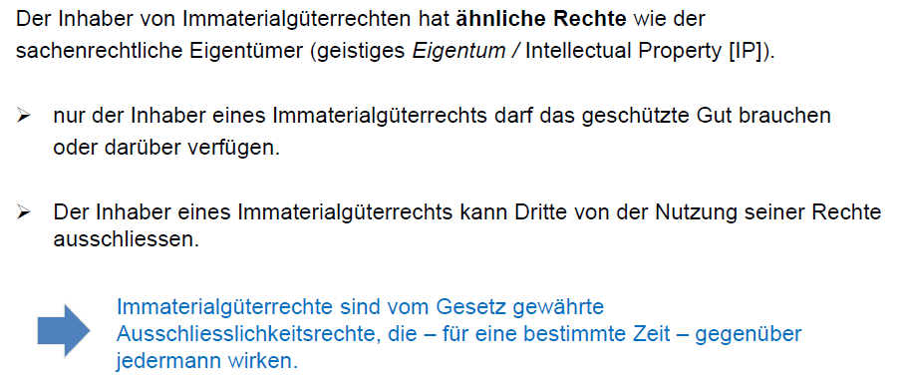

## Weshalb brauchen wir Immaterialgüterrechte

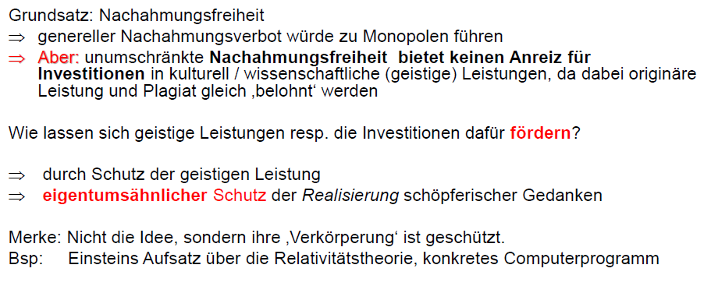

## Wettbewerbungsfähigkeit

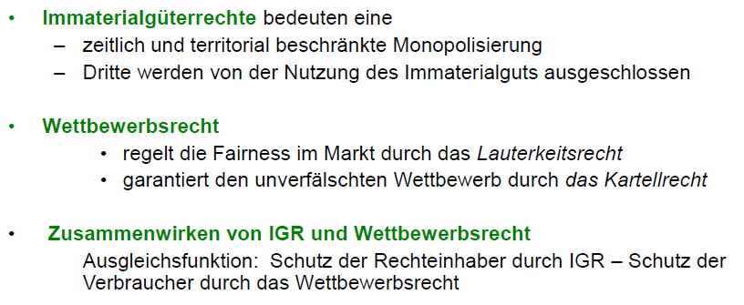

## Funktionen des Immaterialgüterrechtes

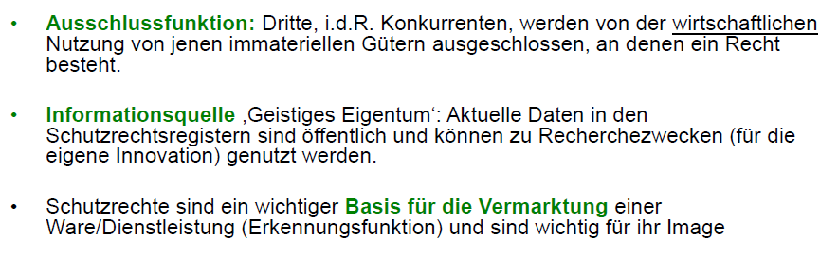

## Grenzen der Schutzrechte

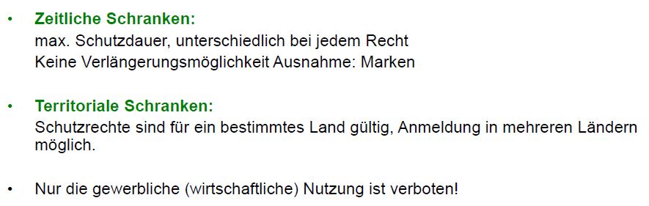

## Verschiedene Schutzrechte für verschiedene Bedürfnisse

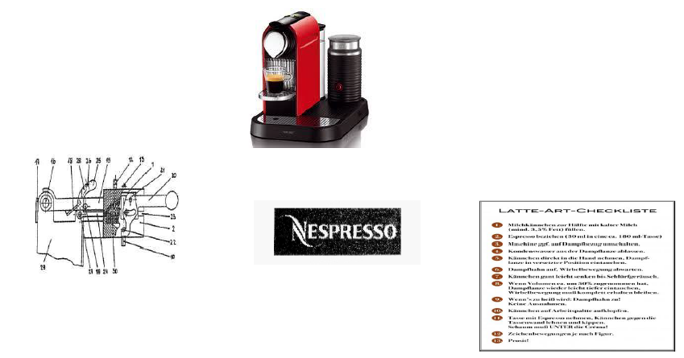

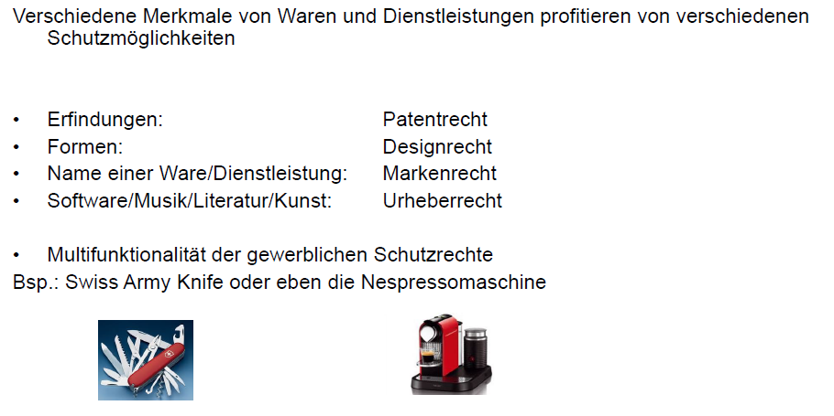

## Einleitung der Schutzrechte

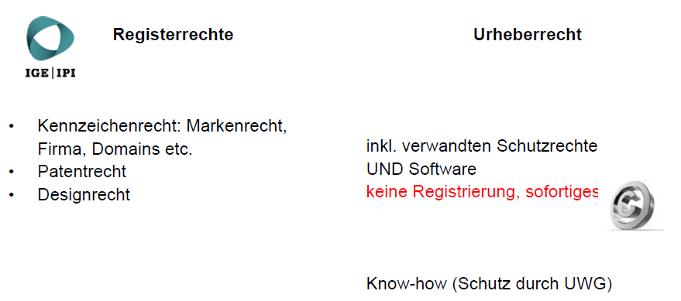

## Softwareschutz durch das Urheberrecht

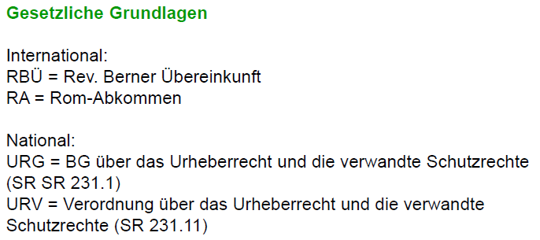

## Aufbau des Urheberrechtes

### Schutzgegenstand 1

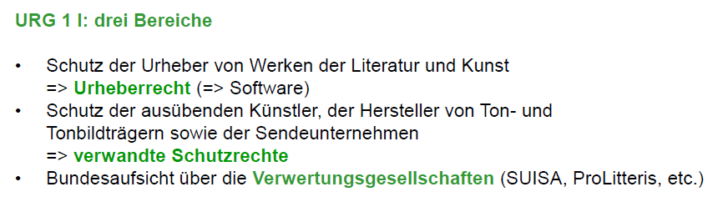

### Schutzgegenstand 2: Werkbegriff

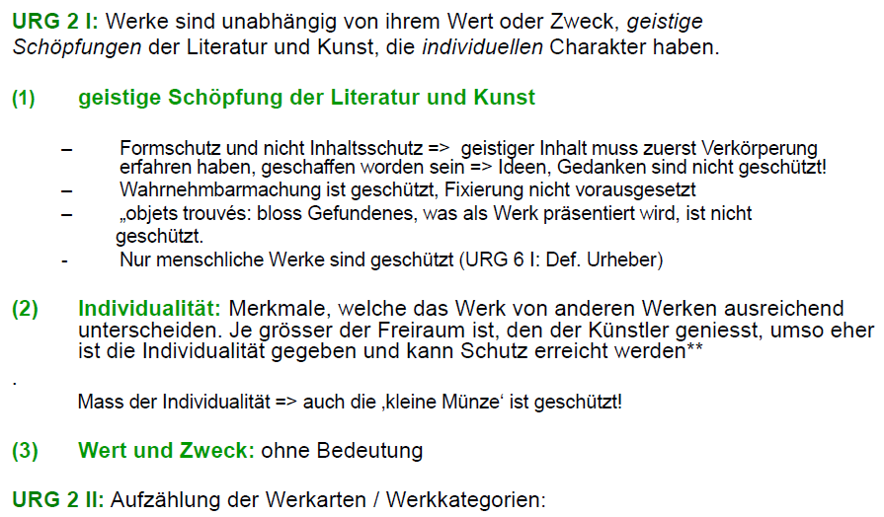

## Fallbeispiele Affenmalerei und andere

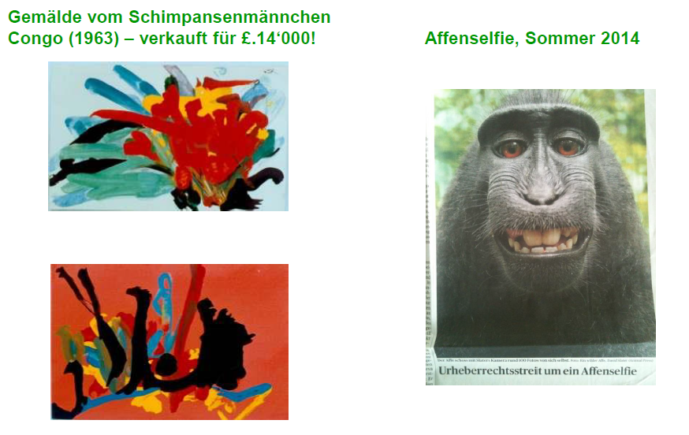

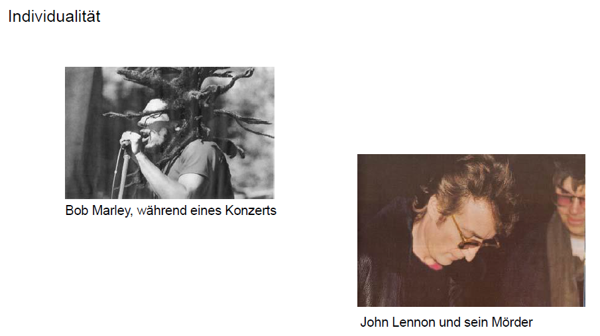

## Werkkategorien

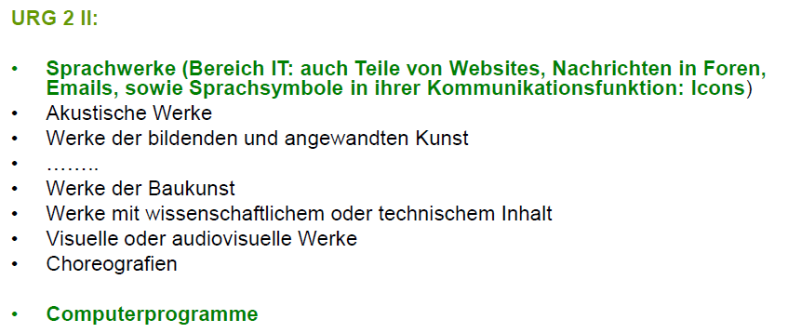

## Sonderfall Computerprogramm

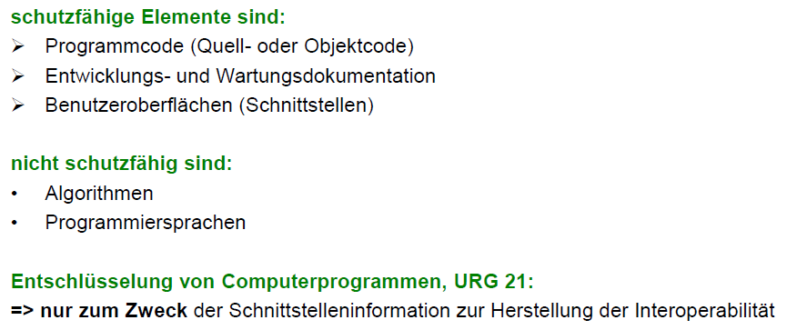

## Entschlüsselung von Computerprogrammen

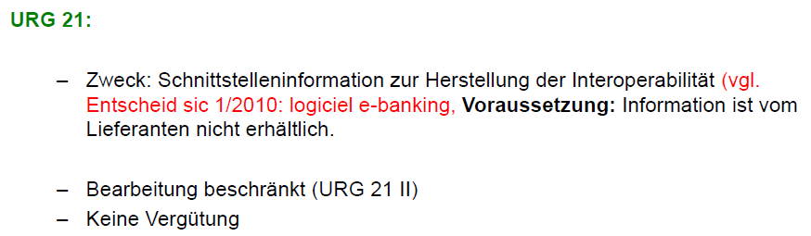

## Geschützte Entwürfe und Sammelwerke

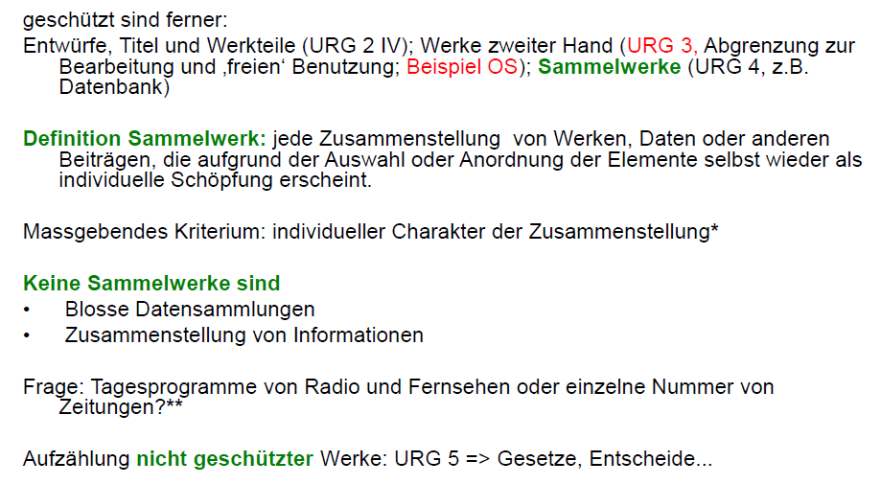

## Abgrenzung Urheberrechtsgesetz und Patentschutz

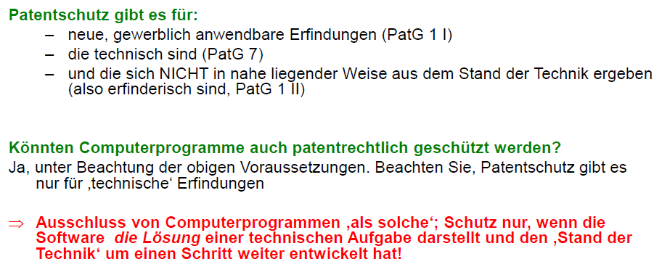

## Beispiele von Softwarepatenten

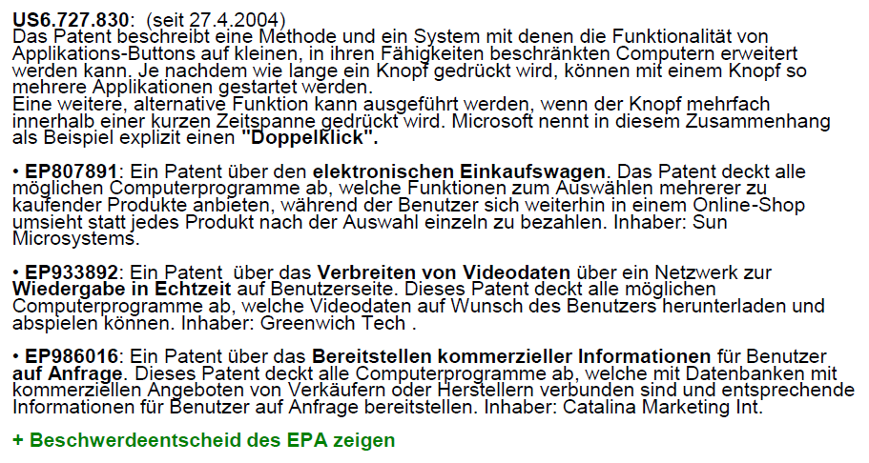

# Woche 5 & 6

## Wie wird man Urheber

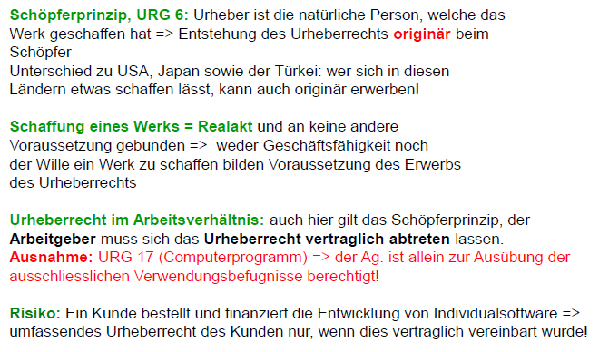

## Inhalt des Urheberrechts

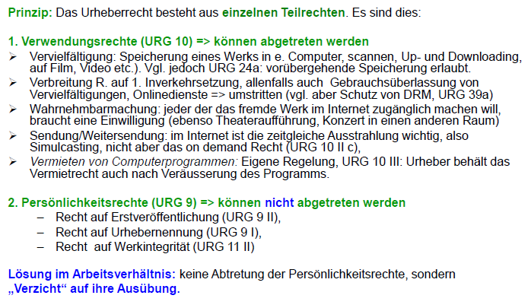

## Schranken des Urheberrechts

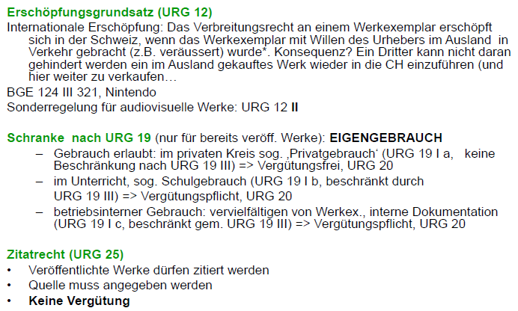

## Erwerb und Rechtsübergang

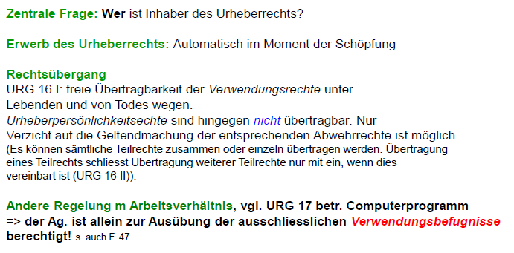

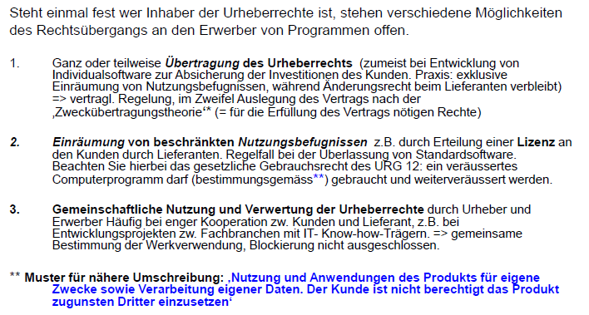

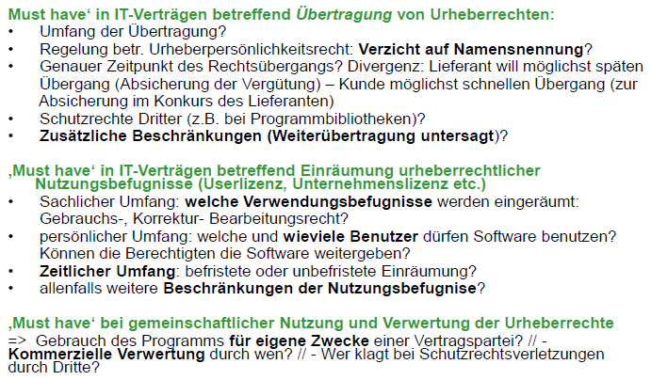

## Urheberrecht im Arbeitsverhältnis

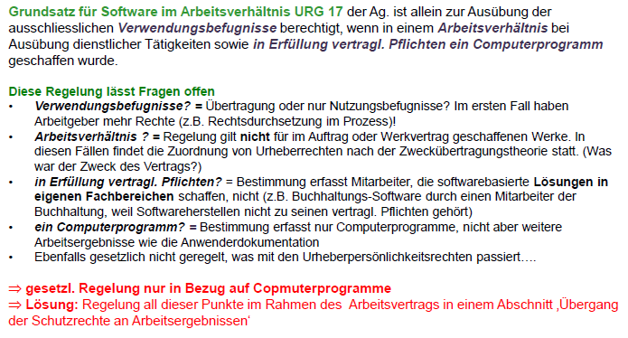

## Schutzdauer im Urheberrecht

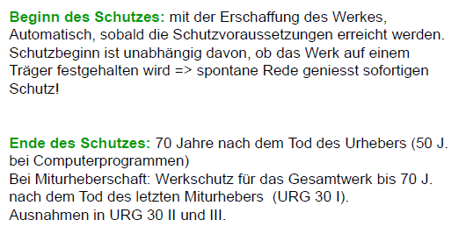

## Patentrecht und wirtschaftliche Gründe der Patentierung

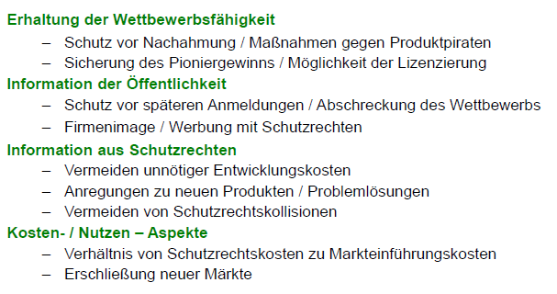

## Grundprinzipien des Patentrechts

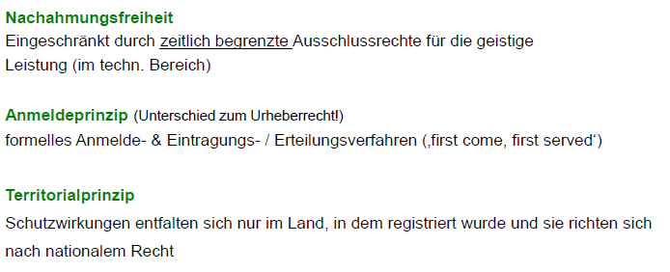

## Gesetzliche Grundlagen

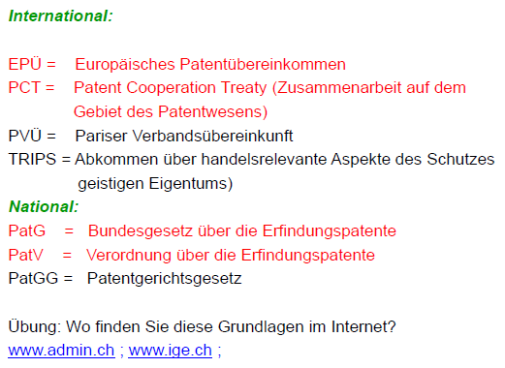

## Was ist geschützt als Schutzgegenstand

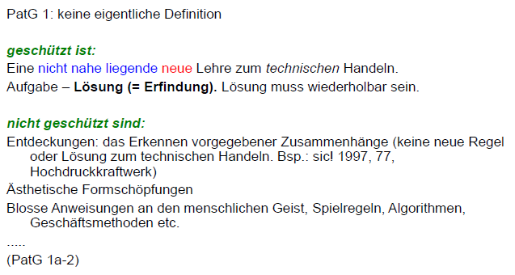

## Was ist ein Patent

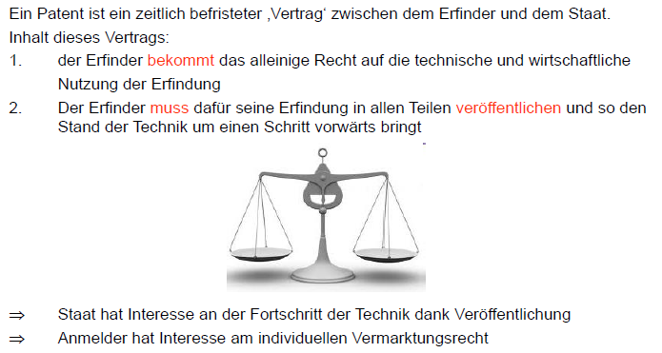

## Was ist patentierbar und die rechtlichen Voraussetzungen

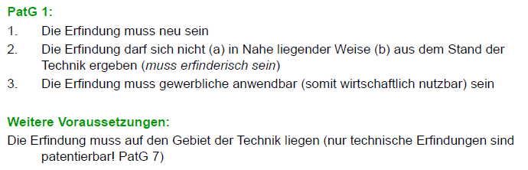

## Was ist nicht patentfähig und was ist nicht patentierbar

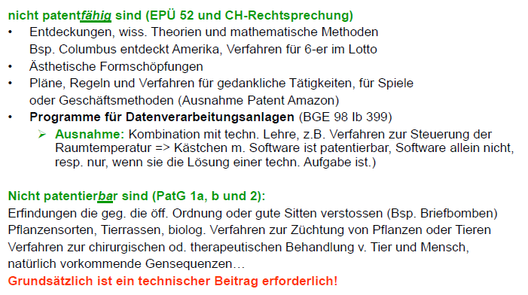

## Welche Arten von Patenten gibt es

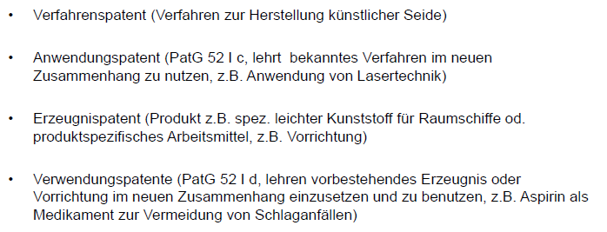

## Schutzvoraussetzungen im Einzelnen

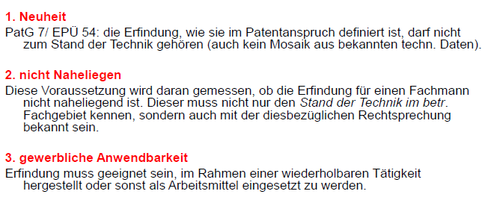

## «Nicht naheliegen» im Bezug zum Stand der Technik

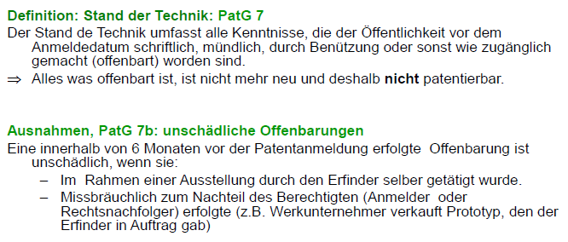

## Technizität am Beispiel von Softwarepatenten

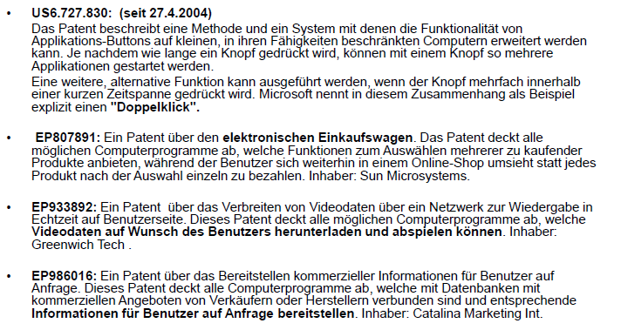

## Beurteilung des Nichtnaheliegens und deren Beurteilung

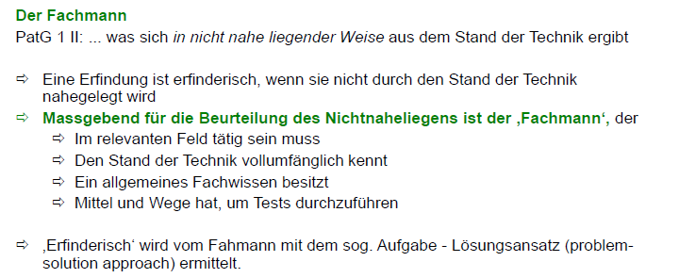

## Erwerb und Rechtsübergang

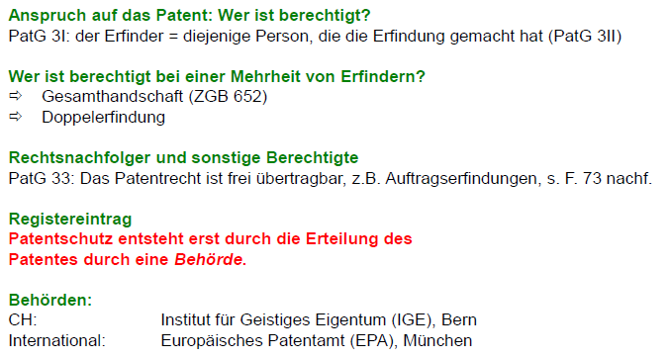

## Wie bekomme ich ein Patent

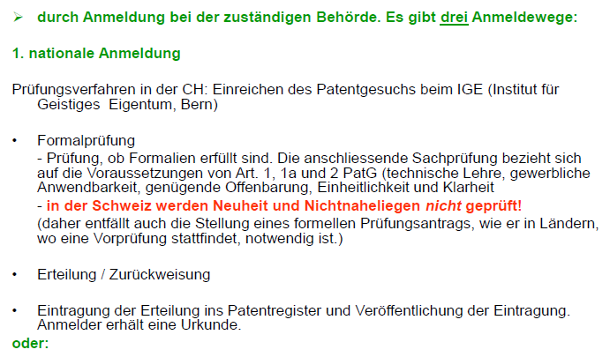

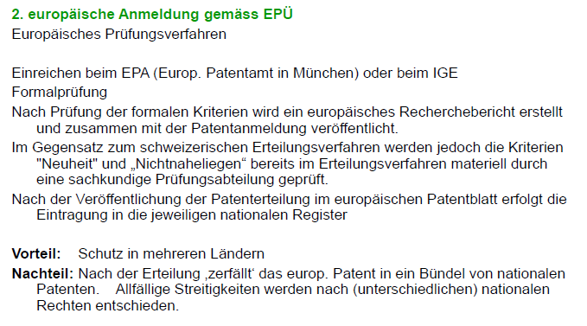

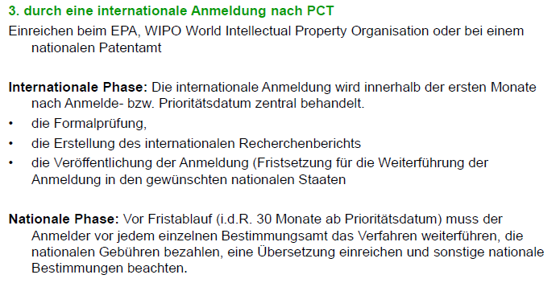

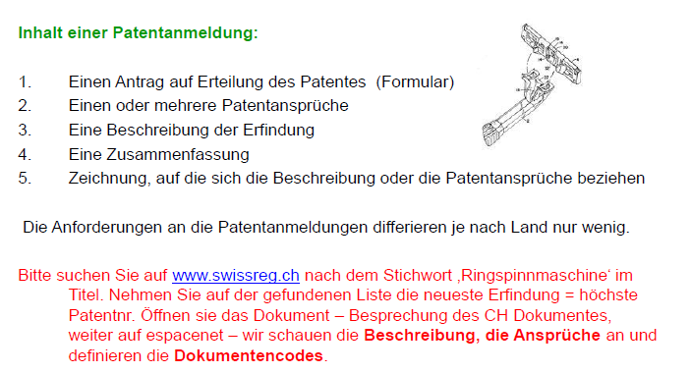

## Inhalt des Patentrechts

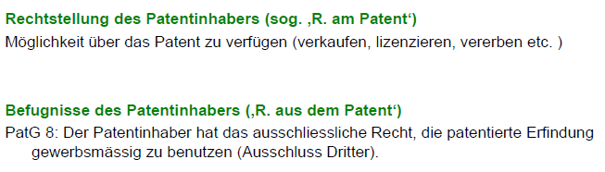

## Schranken des Patentrechts

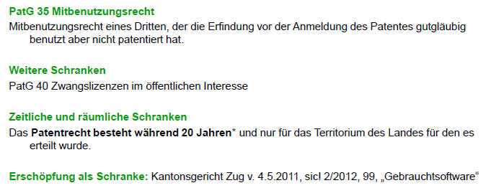

## Erfindung im Rahmen eines Vertragsverhältnisses

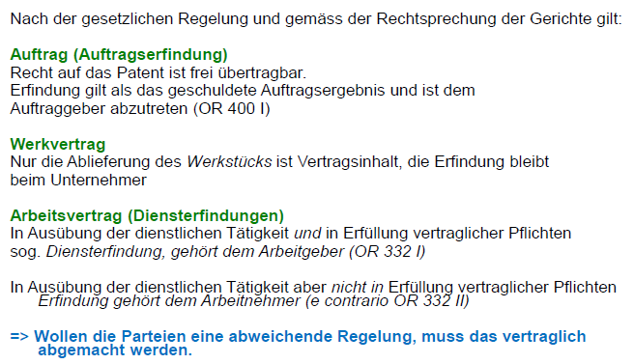

## Verletzungstatbestände und Erlöschensgründe

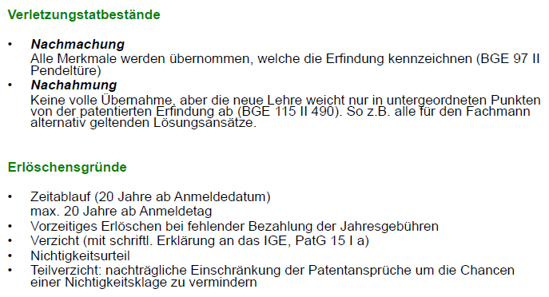

# Woche 7

## Strafrechtliche Verantwortlichkeit im Internet

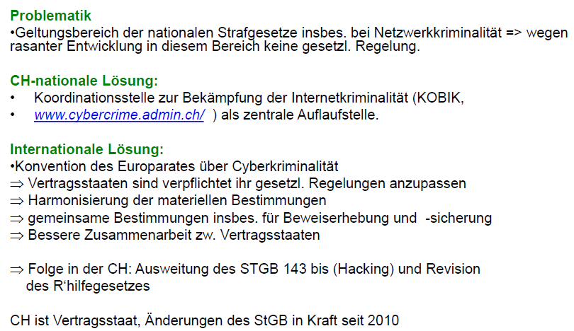

## Geltungsbereich des schweizerischen Strafrechts

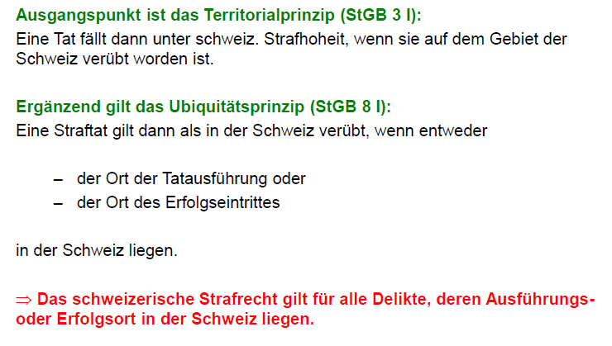

## Ausführungsort

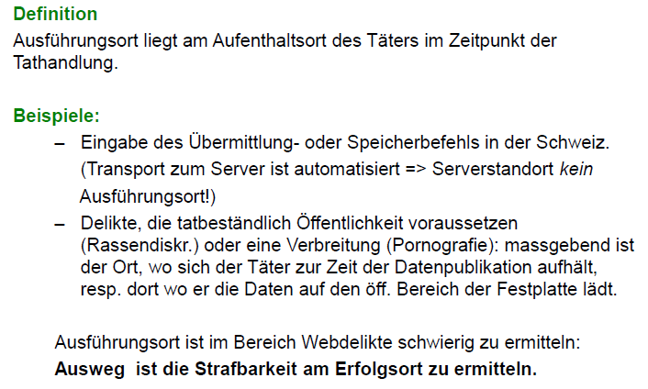

## Erfolgsort

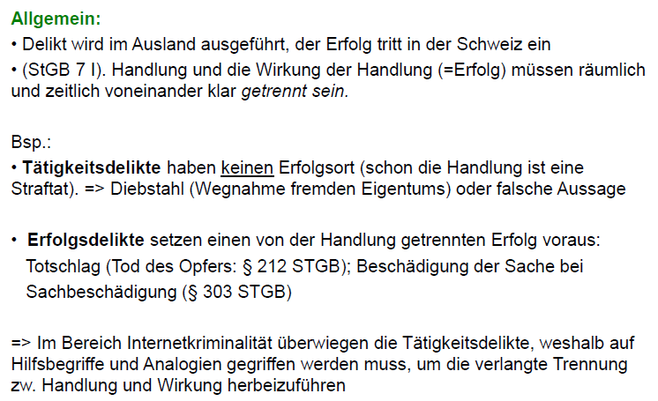

## Wer ist Täter, wer bloss Gehilfe

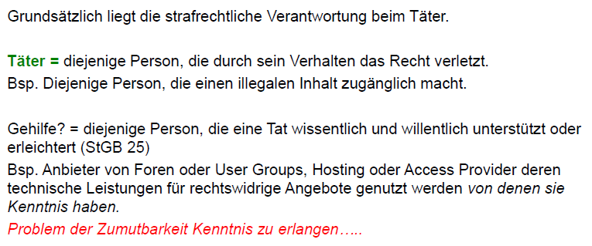

## Deliktgruppen

### Gruppe 1

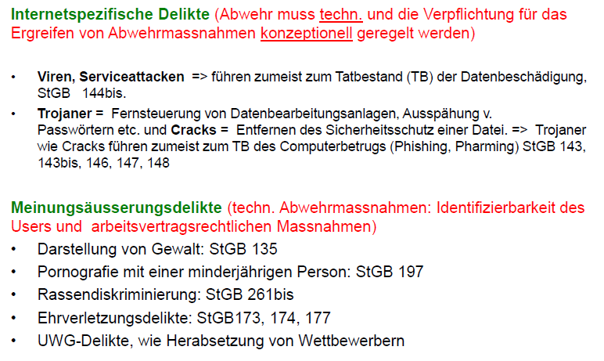

### Gruppe 2

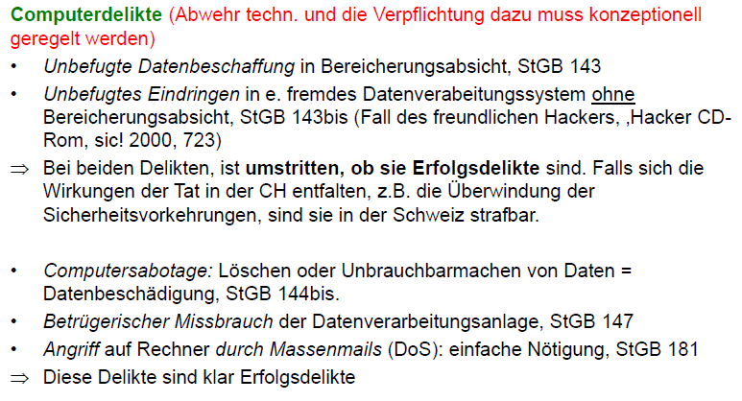

### Gruppe 3

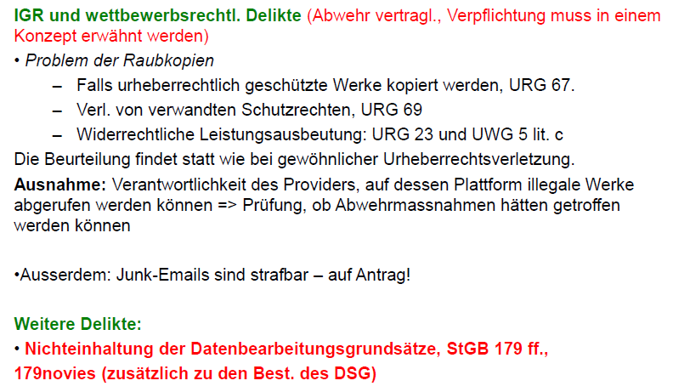

## Weitere Probleme der Verfolgung von Internetdelikten

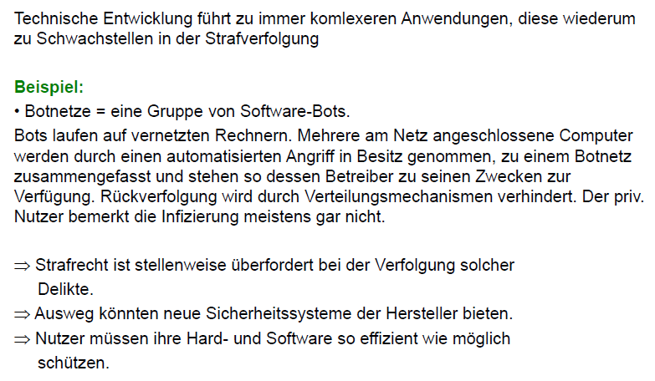

## Strafrechtliche Verantwortung von Unternehmen

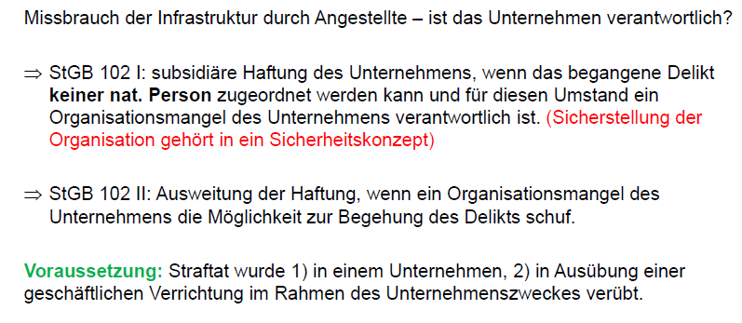

## Strafrechtliche Verantwortung von Providern

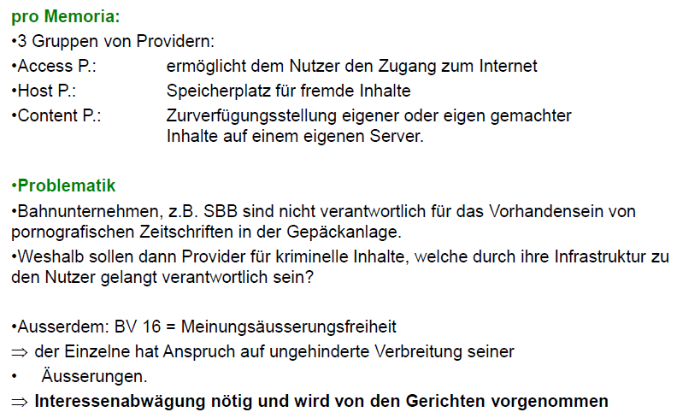

## Fallbeispiel Telekiosk

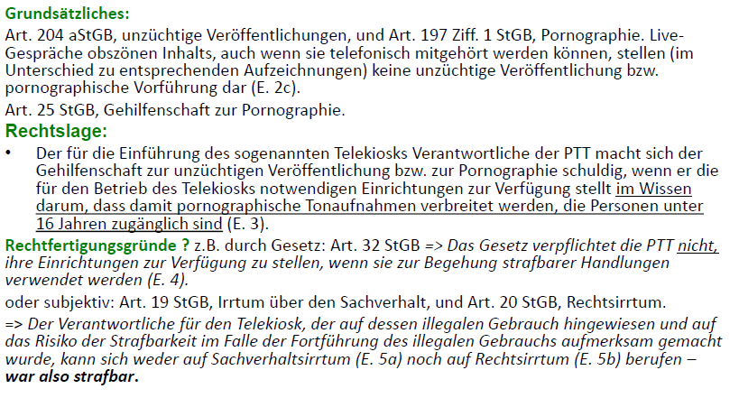

## Regelung der Verantwortlichkeit von Providern international und national

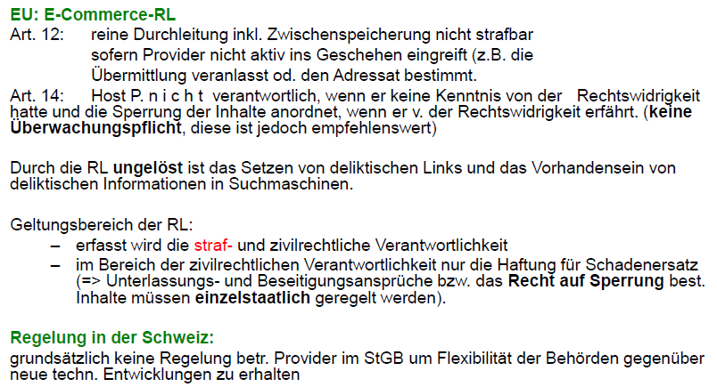

## Strafrechtliche Haftung des Linksetzers

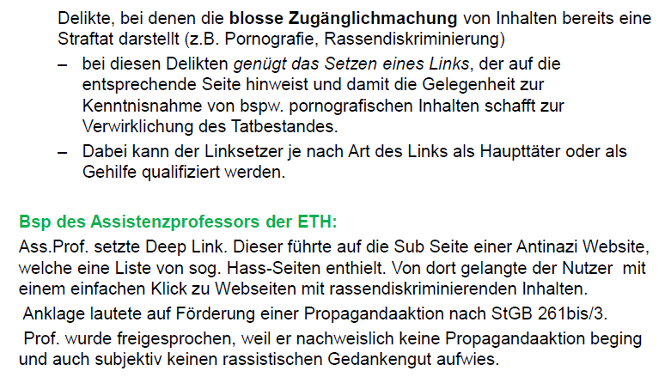

## Fallbeispiel Strafrecht

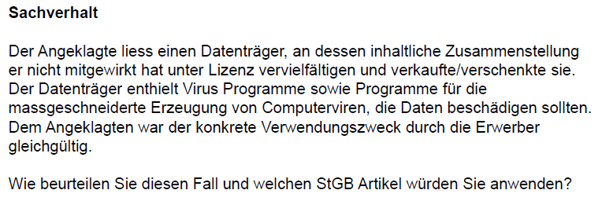

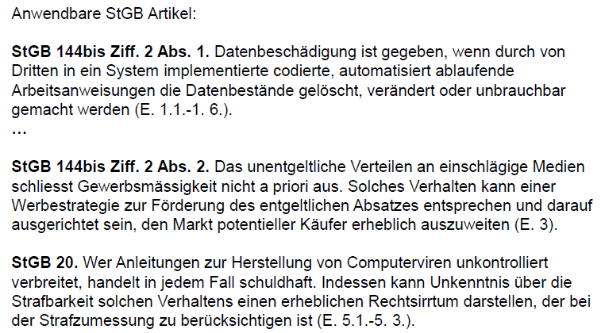

# Woche 8